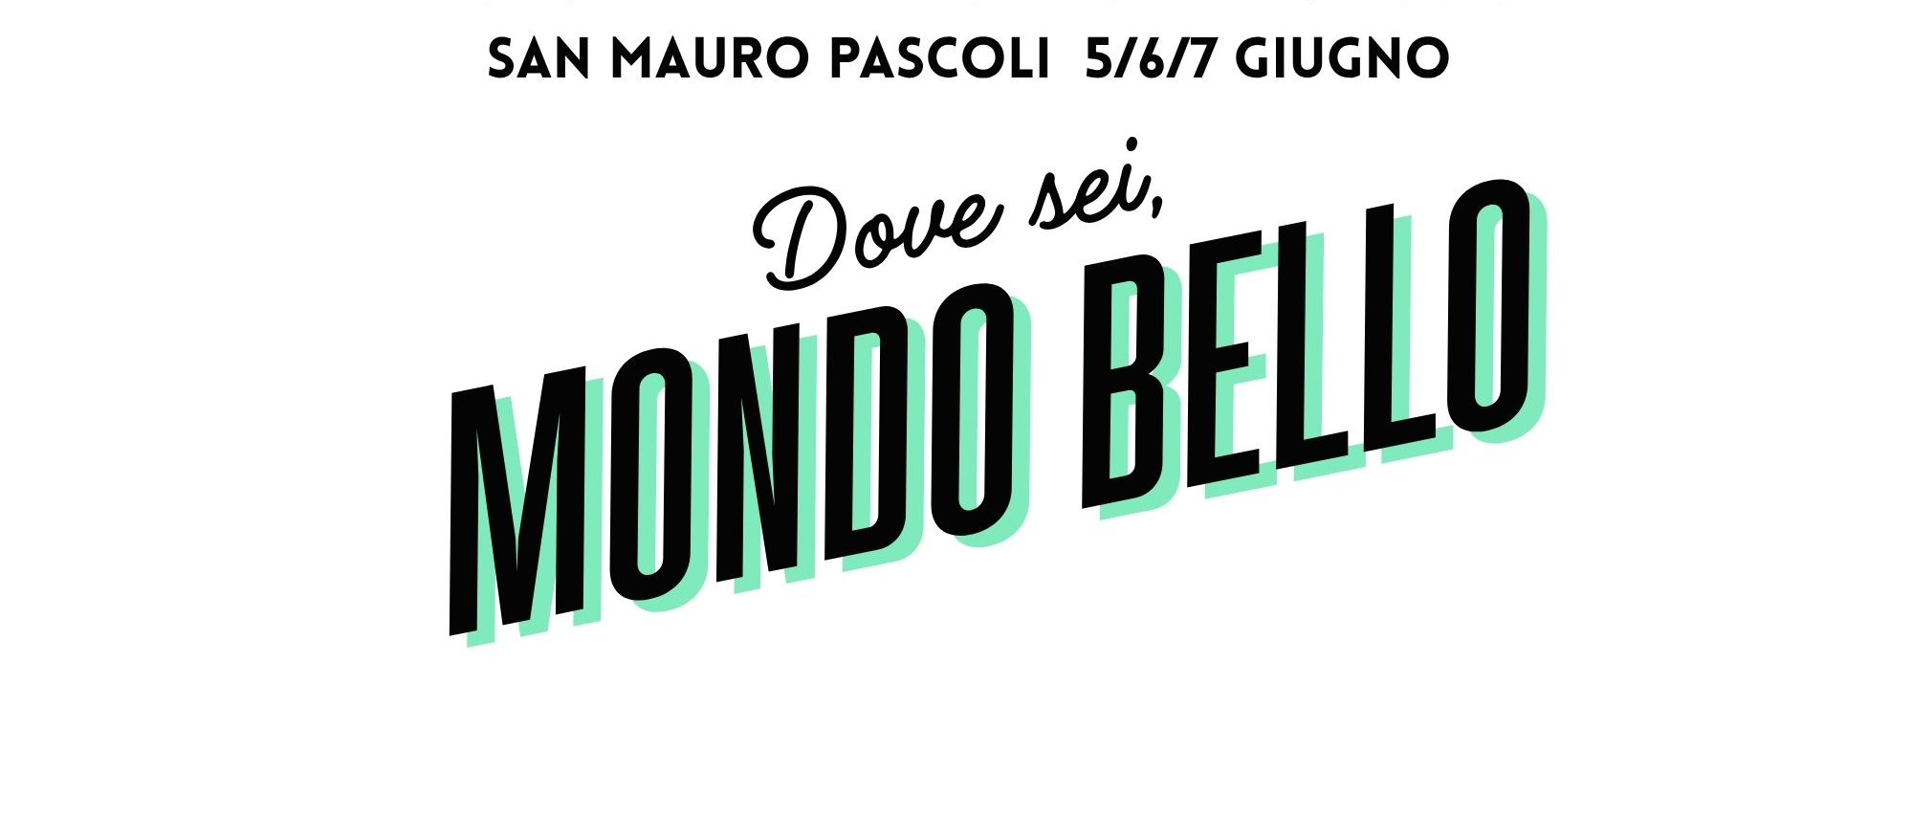 COMUNICATO STAMPA

“Dove sei, mondo bello” il festival dedicato alla letteratura di viaggio

Attesi Björn Larsson, Annalisa Camilli, Piero Dorfles, Geopop, Nadeesha Uyangoda, Igort, Niccolò Califano e molti altri…

San Mauro Pascoli (FC). Nasce un nuovo festival letterario in Romagna. Si intitola “Dove sei, mondo bello”, è dedicato alla letteratura e al reportage di viaggio e si svolgerà a San Mauro Pascoli dal 5 al 7 giugno, con tanti ospiti nazionali e internazionali che ci porteranno con loro dall’oceano alle montagne, dal Giappone alla Cina, dalla Grecia agli USA, e in tanti altri luoghi.
Il festival, ideato e sostenuto dal Comune di San Mauro Pascoli, con il sostegno dell’Assessorato al Turismo della Regione Emilia-Romagna, è diretto dallo scrittore Matteo Cavezzali, già direttore di ScrittuRa Festival a Ravenna.

Il festival si svolgerà nell’ombreggiato giardino di Casa Pascoli dalle 17,00 e al parco Cento Comuni, con una serie di grandi ospiti affiancati a momenti di convivialità con la presenza della musica di Enna Düsseldorf, di food truck con cibi dal mondo e della libreria di viaggio curata da “I libri di Elena”.

Attesi scrittori, scrittrici, giornalisti e giornaliste e esperti di cucine dal mondo, nonché divulgatori, youtuber e podcaster: Björn Larsson, Syusy Blady, Veronica Repetti, Annalisa Camilli, Giovanni Dozzini, Chiara Raimondi, Niccolò Califano (Masterchef), Giorgio Ieranò, Igort, Alessandro Vanoli, Piero Dorfles, Eugenio Cau (Il Post), Nicola Jiang, Nadeesha Uyangoda, Chiara Barzini e GeoPop.

“Un nuovo evento culturale che porterà a San Mauro Pascoli la letteratura di viaggio, un Festival che abbiamo deciso di sostenere come Regione. – dichiara l’Assessora al Turismo della Regione Emilia-Romagna Roberta Frisoni nel video messaggio di saluto alla conferenza - È un’ottima iniziativa e siamo veramente molto contenti di questa prima edizione del Festival. Speriamo che possa essere il seme di un percorso che si possa sviluppare nel tempo.”

“Con questo nuovo Festival letterario, fortemente voluto dall'Amministrazione Comunale, la nostra città intraprende un nuovo e ambizioso cammino, che corona anni di investimenti nella cultura. - dichiara il Sindaco Moris Guidi - San Mauro, già riconosciuta come "Città che legge" e finalista, nel 2024, per il titolo di "Capitale italiana del Libro", consolida la propria vocazione a essere identificata quale luogo della poesia, della parola e della letteratura, nel solco della tradizione pascoliana ma aprendosi a nuovi orizzonti e a tutte le forme di scrittura. - conclude il Sindaco – Ringrazio l’Assessorato Regionale al Turismo, Assessora Roberta Frisoni, per l’importante sostegno all’iniziativa, l'Assessorato e l'Ufficio Cultura del Comune per il grande sforzo organizzativo, e il Direttore Artistico Matteo Cavezzali per l'ampio ed autorevole programma." “Questo Festival rappresenta la sintesi perfetta delle due anime che definiscono San Mauro: la vocazione turistica di San Mauro Mare e l’eredità letteraria di San Mauro Pascoli. – dichiara l’Assessora alla Cultura Lisa Maroni – In questo contesto possiamo immaginare il “nido”, tanto caro al nostro poeta Giovanni Pascoli, come il punto di partenza per un viaggio alla scoperta del mondo attraverso le parole."“

Björn Larsson, autore svedese considerato uno dei più importanti scrittori di viaggio, terrà un incontro dal titolo “La saggezza del mare”. Appassionato navigatore, a bordo della sua barca a vela 'Rustica' – su cui spesso vive – dà vita a "La vera storia del pirata Long John Silver", opera che sulle orme di Stevenson e della migliore letteratura d'avventura rappresenta il punto di svolta della sua carriera e uno dei maggiori successi editoriali degli ultimi decenni. Nel recente "Raccontare il mare" ha raccolto e commentato alcune pagine memorabili della storia della letteratura – dal "Diario di bordo" di Cristoforo Colombo a "L'enigma delle sabbie" di Erskine Childers –, cercando ancora una volta di individuare i molteplici fili rossi che collegano il mare all'immaginazione letteraria.

Lo scrittore umbro Giovanni Dozzini (vincitore del Premio Letterario dell’Unione Europea) terrà un incontro tra “Letteratura, luoghi e conflitti” partendo dal suo ultimo libro “Maiorca” (Fandango).

Syusy Blady, la divertentissima conduttrice di “Turisti per caso”, ci porterà in un “Viaggio alla ricerca di Dracula”, alla scoperta della Transilvania e dell’eterno mito del re delle tenebre.

Veronica Repetti, linguista e psicologa, farà “Il giro del mondo in 80 lingue” alla scoperta delle tantissime, sorprendenti, a volte bizzarre caratteristiche delle lingue di tutto il mondo: dal «non-passato» del giapponese fino agli accenti dei dialetti o, meglio, delle lingue italiane. Tra studi scientifici, storie quotidiane e curiosità.

Alle 21.00 la giornalista e reporter Annalisa Camilli, che ha lavorato per l’Associated Press e per Rai News24 prima di approdare alla rivista Internazionale, sarà al centro dell’incontro “Perché non siamo tutti liberi di viaggiare?”. Le frontiere sono un limite imposto dagli esseri umani, spesso in maniera arbitraria. C’è chi può superare questi limiti, e chi non può. Questa è la grande differenza che divide le persone in categorie sociali nuove.

Sabato 6 giugno si pare la mattina al parco cento comuni alle 11.00 con la fumettista Chiara Raimondi e “La scoperta di Troia”. Chi ha davvero scoperto la città di Troia? Dietro a questa domanda si cela una delle vicende più controverse e affascinanti della storia dell’archeologia. Tutto comincia nella seconda metà dell’Ottocento, sulle colline dell’attuale Turchia: Frank Calvert, console britannico nei Dardanelli, da anni è convinto che la città cantata da Omero non sia solo un mito.

Nel pomeriggio si torno al Giardino di Casa Pascoli dalle 17.00.
Tre gli ospiti ci saranno i due cuochi usciti da Masterchef, Niccolò Califano e l’italo-cinese Andrea Sciamanna in “Spaghetti VS noodles”, che insceneranno un combattimento per decidere finalmente quale dei due piatti sia nato prima e quali sono le differenze culinarie e le affinità tra cucina cinese e quella italiana, con un pizzico di ironia.

Giorgio Ieranò, docente di Letteratura greca all'Università di Trento e divulgatore, presenterà “Vite leggendarie. I grandi personaggi della storia greca”, le vite di uomini e donne realmente esistiti, che già agli occhi degli antichi avevano assunto, nel bene e nel male, un’aura esemplare. Un modo nuovo per conoscere la Grecia e i suoi miti.

Il fumettista Igort ci porterà ne “Il Giappone tra manga e poeti”. Il Giappone per Igort è un luogo dell’anima, un luogo dove ripensare la bellezza e il suo prendere forma nel disegno. In questo libro magnificamente illustrato, a metà tra taccuino di viaggio e album dei ricordi, Igort ripercorre i passi di due amati maestri, il poeta Basho e il pittore Hokusai, da nord a sud, in cerca dello «spirito della tigre nell’aria», l’essenza delle cose, e di “karumi”, «la leggerezza del quotidiano». La natura è un tema privilegiato di moltissima poesia giapponese, a cominciare da quella espressa con la tecnica dell’haiku, tesa a cogliere l’attimo.

Lo storico Alessandro Vanoli ci farà volare in “Oriente. Una storia” per scoprire che non c’è nessun confine naturale, nessun luogo geografico dove sia possibile affermare che abbia inizio l’Oriente. Perché erano in Oriente il giardino dell’Eden e le immense ricchezze sognate da Alessandro Magno, ma erano a Oriente anche i barbari e i più terribili mostri. Sino al presente, tra spiritualità indiana, ristoranti di sushi e serie televisive coreane, in un mondo sempre più frammentato e segnato dai drammi del Medio Oriente e dal potere della nuova Cina, dove nessuna facile definizione basta ormai a dirci cosa di noi sia Occidente e cosa Oriente.

Alle 21.00 salirà sul palco Piero Dorfles, giornalista e critico letterario, che ha curato diversi programmi per la Rai tra cui la fortunata trasmissione televisiva Per un pugno di libri. Dorfles con “Le parole del mare” farà una straordinaria ricognizione personale sui libri che parlano di navigazione. La letteratura marinara è sterminata, Piero Dorfles, che ci ha sempre spinto a «vivere la lettura come un'avventura dello spirito, un'esperienza della vita, un passaggio di maturazione», ci guida attraverso i fondali marini seguendo un itinerario, una rotta che è fatta di avventure, sì, ma anche di considerazioni sul carattere degli uomini, riflessioni sul progresso, sui fallimenti. La navigazione, sostiene l'autore, è la più naturale metafora della vita.

Domenica 7 si parte con una colazione molto particolare. Al Parco cento comuni alle 11.00 Eugenio Cau farà “La rassegna stampa di Globo”, giornalista de Il Post e autore del podcast Globo, dove ogni settimana intervista una voce diversa sull’attualità. Eugenio Cau è nato a Bologna e vive a Milano, ma ha vissuto e studiato anche in Messico. Appassionato di Cina, racconta e interroga il nostro mondo con chiarezza e curiosità.

Dalle ore 17.00 al Giardino di Casa Pascoli ci sarà Nicola Jiang, youtuber e food & travel content creator italiano di origini cinesi, seguito da quasi due milioni di follower sui social. Nei suoi viaggi racconta le culture del mondo, in particolare dell’Asia, attraverso il cibo, esplorando sapori autentici e spaziando dalla cucina tradizionale allo street food più sorprendente. Jiang ci porterà “Alla scoperta della Cina”.

Seguirà l’incontro “I misteri dello Sri Lanka”: ascolteremo Nadeesha Uyangoda, una scrittrice italofona nata in Sri Lanka e autrice del libro “Acqua sporca” (Einaudi), in cui intreccia la storia tumultuosa dello Sri Lanka e lo sfondo della provincia italiana, dove le vite di quattro donne si inerpicano lungo sentieri lastricati di rancore, rabbia e amarezza, mentre tentano di andare avanti ritornando indietro, a casa.

Chiara Barzini ci porterà nel “Il sogno perduto di Hollywood”. Scrittrice e sceneggiatrice vive negli USA. Nel suo ultimo romanzo “L’ultima acqua” (Einaudi) racconta il dietro le quinte di Hollywood in una roccambolesca storia che inizia dall’adattamento per il cinema di un romanzo dell’autrice.

Alle 21.00 chiuderà il festival Alessandro Beloli, divulgatore con il noto progetto Geopop, che terrà l’incontro “GEOPOP: Capire il mondo in un’epoca davvero complicata”. Beloli partirà da alcune suggestioni per ragionare sul nostro presente: Chi comanda il mondo? Ci sarà una Terza guerra mondiale? L’IA ci rimpiazzerà?

“Dove sei, mondo bello” è un festival ad ingresso gratuito. Il programma si svolgerà anche in caso di maltempo. Il programma completo su www.scritturafestival.com per info 333 2638850.

